ΙΔΕΟπολις
https://iliasgiannakopoulos.blogspot.com
ΗΛΙΑ ΓΙΑΝΝΑΚΟΠΟΥΛΟΥ
ΦΙΛΟΛΟΓΟΥ

Τα είδωλα δεν πεθαίνουν

(Με αφορμή το θάνατο του Μαραντόνα)

«Όλα όσα γνωρίζω περί ηθικής και πειθαρχίας τα έχω μάθει από το ποδόσφαιρο», (Αλμπέρ Καμύ).

Ο θάνατος του Μαραντόνα – του απόλυτου ποδοσφαιρικού ειδώλου – ανέδειξε το ρόλο των ειδώλων και ιδιαίτερα των αθλητικών στην ανάταση ενός λαού και στην απόκτηση αυτοπεποίθησης. Οι εκδηλώσεις πένθους αλλά και λατρείας στο θεό του ποδοσφαίρου αποτυπώνει με τον πιο εναργή τρόπο την ανάγκη λαών και ανθρώπων για δύναμη και όραμα. Ένα όραμα για ατομική επιτυχία και συλλογική ευτυχία. Από την άλλη πλευρά αυτό το είδωλο πολλές φορές συνιστά παράγοντα ανακούφισης από τα προβλήματα της ζωής και τις αδικίες ενός συστήματος που εξοστρακίζει πολλά κοινωνικά στρώματα στις υπώρειες του «κοινωνικού και πολιτικού γίγνεσθαι».

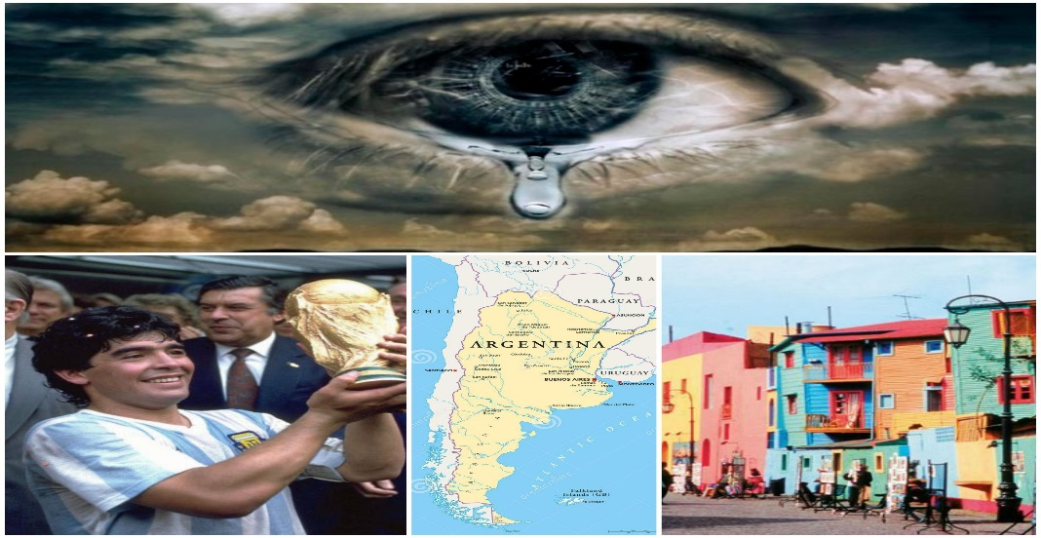
Οι ψυχολόγοι και οι κοινωνιολόγοι αδυνατούν να ερμηνεύσουν αυτή τη δύναμη της λατρείας στο αθλητικό είδωλο. Γιατί αυτό τις περισσότερες φορές υπερβαίνει τη δύναμη της θρησκείας και της πολιτικής και λειτουργεί ως συνεκτικός ιστός ανάμεσα σε ετερόκλητες ομάδες ανθρώπων. Προσφέρει μία ουτοπία και δίνει μία διέξοδο στα καταπιεσμένα αισθήματα και ανεκπλήρωτα όνειρα (ατομικά και εθνικά). Ειδικότερα ο καθηγητής Κοινωνικής Ψυχολογίας Δημήτριος Τσαρδάκης επισημαίνει για τη δύναμη και την επιρροή των αθλητικών ειδώλων στις μάζες των ανθρώπων:
«Είναι σαφές ότι το ποδόσφαιρο παράγει και τους δικούς του συμβολισμούς. Η συλλογική προσπάθεια, το πάθος, η αγωνιστικότητα, η εμμονή στο στόχο, η υπεροχή και η επιτυχία είναι κίνητρα, τα οποία μπορούν να κινητοποιήσουν ολόκληρους λαούς. Και αυτά τα κίνητρα τα προσφέρει μόνον ο αθλητισμός και το ποδόσφαιρο, που διαθέτει τους εσωτερικούς κώδικες, για να μετατρέψει ολόκληρες συλλογικές αναπαραστάσεις σε προφανείς επιδιώξεις για διάκριση και επιτυχία. Αν αυτό οδηγεί συγχρόνως και σε μία χειραγώγηση των μαζών, προκειμένου να αποπροσανατολίζεται ο λαός από τα καθημερινά κοινωνικά προβλήματα (ένα επιχείρημα που έρχεται από τα αριστερά), τότε το ποδόσφαιρο λειτουργεί και σε μία κατεύθυνση ανακούφισης των ανθρώπων από την οικονομική εκμετάλλευση ενός, ούτως ή άλλως, ανταγωνιστικού οικονομικού συστήματος. Ωστόσο, επειδή οι άνθρωποι απανταχού της γης – και αυτό φαίνεται ότι είναι ένα ανθρωπολογικό πρόβλημα – ζουν όχι μόνο με ψωμί αλλά και με όνειρα και συμβολισμούς, ας προσπαθήσουμε να κατανοήσουμε το όλο εγχείρημα με όρους κοινωνικο – ψυχολογικής και ανθρωπολογικής ερμηνείας», (8/7/2004).

Η ειδωλοποίηση των αθλητών
Τα πρωτοσέλιδα των αθλητικών εφημερίδων, και όχι σπάνια των πολιτικών, δίνουν αφορμές για προβληματισμό πάνω στη σκοπιμότητα της δημιουργίας ειδώλων από τον αθλητικό χώρο. Τι σκοπούς εξυπηρετεί αυτή η ειδωλοποίηση των αθλητών και η υπερβολική προβολή τους; Γνωρίζουμε ότι, όταν κατορθώνεις και κάνεις κάποιον ή κάτι είδωλο, τότε μπορείς ευκολότερα να πετύχεις πολλά σε λιγότερο χρόνο και με μικρότερο κόστος. Είναι τέτοια η ψυχολογία της κοινωνίας που αμέσως θα προσπαθήσει – ιδιαίτερα άτομα νεαρής ηλικίας – να μιμηθεί το είδωλο, γιατί κάτι δικό της βρίσκει σ’ αυτό, ή υποσυνείδητα θα ‘θελε να ‘ναι σαν αυτό.
«Θα μπορούσαμε επομένως να πιστέψουμε ότι οι πρωταθλητές υπάρχουν σαν επαγγελματική κάστα ακριβώς γιατί υπάρχει ζήτηση από μέρους των ανθρώπων χωρίς μέλλον, που θέλουνε να ικανοποιηθούν βλέποντας αυτόν, τον πρωταθλητή, ο οποίος πραγματοποιεί ό,τι γι’ αυτούς είναι αδύνατο», (Eco, «Η σημειολογία στην καθημερινή ζωή»).

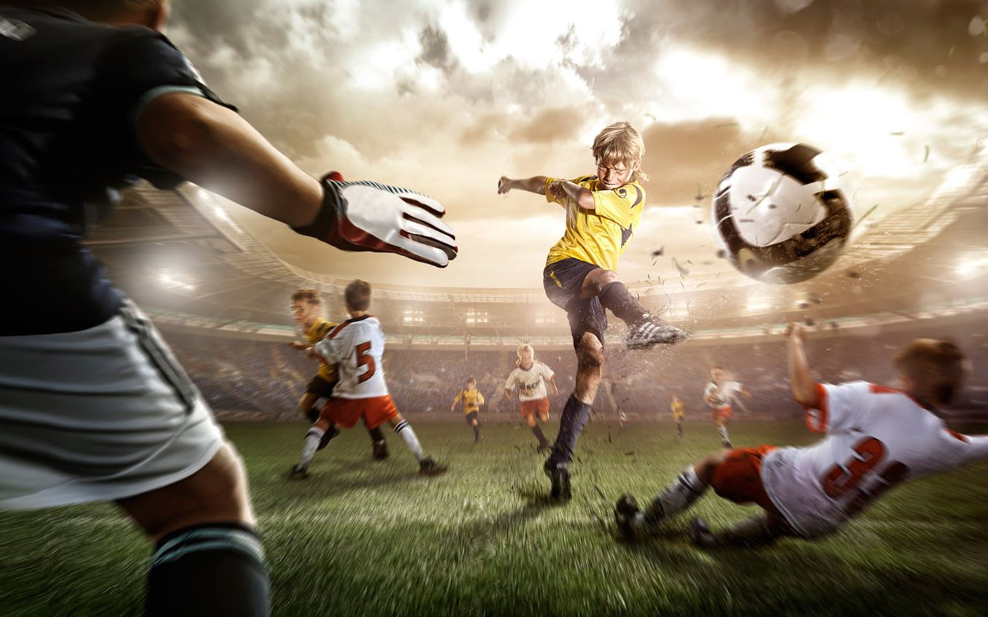

Κατά χιλιάδες συρρέουν κάθε Κυριακή στα γήπεδα – ιδιαίτερα στα ποδοσφαιρικά – για να δουν από κοντά το είδωλό τους. Για λίγη ώρα ο ορμητικός νέος θα ταυτιστεί με το είδωλό του κι αυτή η ταύτιση θα γίνει ο αγωγός απ’ όπου θα ξεχειλίσει όλη η συσσωρευμένη βιαιότητα και επιθετικότητά του. Στο είδωλο αντανακλώνται οι κρυφές του επιθυμίες και τα παράλογα πάθη του. Σχετικά ο Φρομ γράφει: «Το κοινό σ’ όλα αυτά τα φαινόμενα – τη λατρεία των ειδώλων, την ειδωλολατρική λατρεία του θεού, την ειδωλολατρική αγάπη για ένα πρόσωπο, τη λατρεία του πολιτικού ηγέτη ή του κράτους, και την ειδωλολατρική λατρεία των εξωτερικεύσεων των παράλογων παθών – είναι το προτσές της αλλοτρίωσης…», (Έριχ Φρομ, «Η υγιής κοινωνία).
Ειδικότερα: τι προβάλλεται και τι διαφημίζεται, άμεσα ή έμμεσα, μέσα από ένα αθλητικό είδωλο, και πόσο αυτό εμπεριέχει και κοινωνική λειτουργία; Η σωματική δύναμη, η αντοχή, η ταχύτητα, οι σωστές αναλογίες του σώματος, η αξία της προσπάθειας, η σημασία της νίκης, το θάρρος και η υπομονή να δέχεσαι την ήττα, η σπουδαιότητα της ατομικής προσπάθειας ή της συνεργασίας (ομαδικότητας), το ήθος του αθλητή, αυτή καθ’ εαυτή η επίδοση, ή γενικά το «ευ αγωνίζεσθαι»; Θα ήταν θεμιτό και αποδεκτό αν συνέβαιναν όλα τα παραπάνω ή μέρος απ’ αυτά. Να όμως που όλα αυτά δεν επιτυγχάνονται και πολλές φορές είναι και αλληλοσυγκρουόμενα. Δεν είναι λίγες οι φορές που αθλητές διαπληκτίζονται μεταξύ τους ή ασχημονούν κατά φιλάθλων και διαιτητών.
Τα είδωλα, μέσα στο φυσικό τους χώρο, στο γήπεδο, λάμπουν περισσότερο, γιατί ο χώρος αυτός έχει τις ιδιομορφίες του. Είναι ο πιο οικείος για το φίλαθλο, ακόμη κι από το σπίτι του. Γι’ αυτό και οι τηλεθεατές, μη μπορώντας να ζήσουν την ατμόσφαιρα του γηπέδου, προσπαθούν με υποκατάστατα να τη βιώσουν (φωνές, κασκόλ, καπελάκια…). Έτσι, από την ειδωλοποίηση των αθλητών οδηγούμαστε στη γενικευμένη πια ειδωλοποίηση όλου του χώρου του αθλήματος, που οι κύριες συνιστώσες του είναι το γήπεδο, οι αθλητές και κύρια η όλη ατμόσφαιρα που δημιουργείται, πριν και κατά τη διάρκεια κάποιου αγώνα, ή κατά τη διεξαγωγή κάποιου αγωνίσματος. «Το γήπεδο αναπαράγει την καθημερινότητα με τα δράματά της: άγχος, σοκ, εχθρότητα, διαμάχη μεταξύ εθνών, κρατών, νομών, σχολείων και κοινωνικών ομάδων. Μετατρέπει την αληθινή ιστορία και τα δράματα της ζωής με συμβολικό τρόπο σε αθλητικά δράματα, προσφέροντας έτσι μια εικόνα όπου οι μάζες μπορούν να αναγνωρίσουν τη δράση μεγάλων ανθρώπινων τύπων: καλός, κακός, σκληρός», (Περιοδικό «Νέα Κοινωνιολογία», Γιάννη Χλιαουντάκη).

Το είδωλο και η κοινωνική προσαρμογή
Το είδωλο δημιουργείται και εκτίθεται στην «αγορά» κατά κύριο λόγο για άτομα που διανύουν την περίοδο της εφηβείας, κατά την οποία χάνεται η παιδική σιγουριά και διαμορφώνεται η ατομική ταυτότητα. Κατά τον Μπρούνο Μπεττελχάιμ – παιδαγωγό και συγγραφέα – «οι έφηβοι έχουν ανάγκη από ένα σημείο αναφοράς. Αυτό μπορεί να είναι μια διασημότητα ή μια εμπειρία έκστασης ή κάθαρσης, όπως συμβαίνει στις θρησκείες. Ο έφηβος αισθάνεται την ανάγκη της έξαρσης συντροφιά με τους συνομηλίκους του. Κάθε κουλτούρα έχει τις δικές της στιγμές έκστασης. Σε άλλες είναι η θρησκευτική αυτοτιμωρία, σε άλλες η ταυρομαχία. Η ανάγκη της έξαρσης ως οδού προς μια ταυτότητα είναι κάτι παγκόσμιο. Μόνο οι τρόποι είναι διαφορετικοί, ανάλογα με την κουλτούρα».
Οι ήρωες και τα πρότυπα των νέων κρατούν έως ότου γίνουν πιο σίγουροι για τον εαυτό τους, έως ότου μπορέσουν να ενσωματωθούν στην καθημερινή ζωή των ενηλίκων. Στο μεταξύ νιώθουν προστατευμένοι από μια λατρεία «εκ του μακρόθεν», από μια φανταστική σχέση με κάποιο είδωλο που δεν μπορεί να τους αγγίξει, να τους μιλήσει. Οι έφηβοι μυθοποιούν ευκολότερα μια διασημότητα, γιατί μπορούν να ενισχύουν το αίσθημα της ταυτότητάς τους και να μειώνουν αντίστοιχα το αίσθημα της μοναξιάς και της ανασφάλειας μετά την εγκατάλειψη των γονεϊκών προτύπων. «Πρέπει τότε να εγκαταλείψουν τα γονεϊκά πρότυπα και να τα αντικαταστήσουν με είδωλα που θ’ αποτελέσουν το αντικείμενο ενός εξιδανικευμένου πόθου», λέει ο Ερνέστο Φέρραν, του πανεπιστημίου της Νέας Υόρκης.

Φτιάχνουμε είδωλα για να εκφραστούμε μέσα από αυτά, να δραπετεύσουμε για λίγο από τη μίζερη και άνοστη ζωή μας, να παίξουμε για λίγο αλλάζοντας τις ταυτότητές μας, χωρίς τον κίνδυνο να κατηγορηθούμε για πλαστογραφία ή πλαστοπροσωπία. Εδώ όλα είναι νόμιμα. Κι όταν είδωλο μας απογοητεύσει ή έρθει ο κορεσμός και η ασφυξία από το σφιχτό εναγκαλισμό μαζί του, τότε πρέπει να το γκρεμίσουμε, για να διοχετεύσουμε έτσι – ακινδύνως για το σύστημα – όλη μας την επιθετικότητα και ενεργητικότητα. Στο τέλος επέρχεται η πολυπόθητη ισορροπία στο άτομο.
Οι πολλές νευρώσεις, οι οποίες, έκαναν δυστυχισμένο και επικίνδυνο τον περίφημο «μέσο άνθρωπο», τώρα φαίνονται για λίγο να θεραπεύτηκαν ή, τουλάχιστον, είναι ακίνδυνες. Το νευρωτικό άτομο, σύμπτωμα και σημείο των καιρών μας, μέσα από το είδωλο μπόρεσε και να εκφραστεί και να δραστηριοποιηθεί σε συνθήκες που του εξασφάλισαν νομιμότητα και ασυλία. Παύει για λίγο να νιώθει ένοχο και κυνηγημένο, απολαμβάνει τη σιγουριά της νομιμότητας και αρχίζει να συνηθίζει στην ιδέα της προσαρμογής προς την καθημερινότητα. Προσαρμόζεται και εφησυχάζει.
Το άτομο μπόρεσε, μαζί με χιλιάδες άλλους ανώνυμους, να ζητωκραυγάσει υπέρ του ειδώλου του και να καταγγείλει όλους εκείνους που τόλμησαν να «ψαλιδίσουν» το πρότυπό του. Ικανοποίησε κάποιες απωθημένες επιθυμίες, λυτρώθηκε απ’ αυτές βρίσκοντας διέξοδο στη λατρεία ενός ειδώλου. Μαζί με άλλους έγινε μια μάζα ανθρώπων με κοινό σημείο αναφοράς, και το σπουδαιότερο, με κοινή ψυχολογία, την «ψυχολογία της μάζας». Σχετικά ο Λε Μπον στο βιβλίο του «Η ψυχολογία των όχλων» γράφει: «Τα βασικά χαρακτηριστικά του μέλους της μάζας είναι τα ακόλουθα: εξαφάνιση της συνειδητής και κυριαρχία της ασυνείδητης προσωπικότητας, προσανατολισμός σκέψεων και συναισθημάτων προς την ίδια κατεύθυνση, μέσω της υποβολής και της μετάδοσης, και τάση για άμεση υλοποίηση των ιδεών που του έχουν υποβληθεί. Το άτομο δεν είναι πια ο εαυτός του, αλλά ένα άβουλο αυτόματο».
Τέτοια άτομα θέλει η κοινωνία για να ‘ναι «υγιής». Αποδυναμωμένος και εξαντλημένος ο άνθρωπος από τον αγώνα που έκανε να μιμηθεί και να αποκαθηλώσει σε κάποιο στάδιο το είδωλό του, γίνεται εύκολο θύμα των θεσμών και των μηχανισμών της σύγχρονης κοινωνίας και του απρόσωπου κράτους. Αδιαφορεί, αποστρατεύεται και ιδιωτεύει. Γίνεται θηρευτής της ιδιωτικής ευτυχίας και είναι καχύποπτος σε ό,τι έχει σχέση με την πολιτική και το κοινωνικό συμφέρον. Εξάλλου τώρα έγινε και ιδανικός καταναλωτής (Homo Consumens). Καταναλώνει ό,τι του προσφέρουν. Πρώτα καταναλώνει είδωλα, μετά τα υποπροϊόντα των ειδώλων του, και, στο τέλος, αν χρειαστεί, πάλι είναι έτοιμος – έχει κι εμπειρία τώρα πια – να μπει στη γραμμή ή στην κερκίδα για να χειροκροτήσει ένα νέο είδωλο, ίσως τώρα από άλλο χώρο. Ποιος θα μπορέσει να πείσει αυτό το «Ανθρωπάκι» του Ράιχ, ότι πάλι κάποιοι το χρησιμοποιούν;

Οι μηχανισμοί της αμφισβήτησης αυτού του ατόμου θα κινητοποιηθούν μόνο στην περίπτωση που οι ειδωλοποιοί καθυστερήσουν την παραγωγή καινούργιων ειδώλων ή όταν τα νέα είδωλα δεν είναι ικανά να του εμπνεύσουν δύναμη και να του εξασφαλίσουν τη σιγουριά της ασφάλειας. Ο Φρόυντ στο έργο του «Ψυχολογία των μαζών και ανάλυση του Εγώ» επισημαίνει σχετικά: «…Απαιτεί (η μάζα) από τους ήρωές της δύναμη και βία, ακόμη θέλει να εξουσιάζεται, να καταπιέζεται και να φοβάται τον αρχηγό της. Απόλυτα συντηρητική στη φύση της, αποστρέφεται βαθιά κάθε νεωτερισμό και πρόοδο και σέβεται απεριόριστα την παράδοση». Ποιος μπορεί να μας βεβαιώσει ότι θα γίνει διαφορετικός όταν ξεφύγει από τη μάζα, ή ποιος θα διακινδυνεύσει να προεξοφλήσει τη μελλοντική αποστροφή αυτού του ανθρώπου από ενέργειες που θυμίζουν «μάζα»;

Η ιδεολογικοποίηση του αθλητισμού
Η άκριτη ειδωλοποίηση αθλητών, η συνεχής και με όλα τα μέσα προβολή και διαφήμιση αυτών και η χωρίς προβληματισμό αποδοχή τους από το κοινωνικό σύνολο – ιδιαίτερα από τη νεολαία – είναι οι τρεις παράμετροι του προβλήματος Αθλητισμός – Ειδωλοποίηση – Εμπορευματοποίηση. Μεγαλύτερη ευθύνη φέρουν εκείνοι που επιλέγουν το χώρο, τον τρόπο και το σκοπό της παραγωγής και προβολής του αθλητικού ειδώλου. Δεν πρέπει η προβολή κάποιου αθλητικού γεγονότος ή προσώπου να δημιουργεί ή και να υποθάλπτει συνθήκες ειδωλοποίησης.
Θα ήταν επικίνδυνο και αναιρετικό της αθλητικής ιδέας να χρησιμοποιούμε είδωλα από το χώρο του αθλητισμού, για να χειραγωγούμε την νεολαία και να την οδηγούμε στα γήπεδα για να εκτονωθεί. Η μετατροπή του αθλητισμού σε μηχανισμό συντήρησης και αναπαραγωγής του συστήματος θα βλάψει και τον ίδιο τον αθλητισμό, και μακροπρόθεσμα την ίδια την κοινωνία.

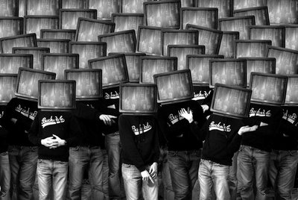

Η ιδεολογικοποίηση του αθλητισμού και η μετατροπή του σε ιδεολογικό μηχανισμό του κράτους – κατά την προσφιλή έκφραση του Αλτουσέρ – θα σημάνει μύρια όσα κακά για όλους μας και περισσότερο για την νεολαία, η οποία δίκαια θα επαναστατεί και θα είναι καχύποπτη σε όλα και προς όλους. Το σύστημα μπορεί να συντηρηθεί και μέσω άλλων μηχανισμών. Ας αφήσει τον αθλητισμό μακριά από τη λογική του «ό,τι συμφέρει και αποδίδει οικονομικά είναι και εκμεταλλεύσιμο».

